PINCE COUPE-CABLE

1. Objectifs de l’étude
❑ Établir le schéma cinématique.

2. Mise en situation
L’appareil présenté sur le dessin d’ensemble ci-joint permet de sectionner des câbles. L’énergie nécessaire pour la coupe est fournie par l’air comprimé délivré par une centrale pneumatique.

3. Fonctionnement
Le déplacement vers la gauche de la tige du piston (4) entraîne la fermeture des mâchoires (2) et (3). Les couteaux (10), en liaison encastrement avec les mâchoires assurent la coupe du câble.
La coupe étant effectuée, le ressort (6) pousse le piston en position initiale ; le ressort (7) maintient le contact entre les galets (5), en liaison pivot avec les mâchoires et la tige du piston (embout conique) et assure ainsi l’ouverture des mâchoires lors du retour en position initiale.

4. Identification des classes d’équivalences cinématiques (CEC)
Sur le dessin d’ensemble colorier, en utilisant les couleurs proposées, les différentes CEC.
Compléter le tableau ci-dessous en indiquant les repères des pièces de chaque CEC.
CEC | Repère des pièces | Couleur
1 | 1 ; | Jaune
2 | 2 ; | Rouge
3 | 3 ; | Bleu
4 | 4 ; | Vert
5 | 5 ; | Gris
5’ | 5’ ; | Blanc
Remarque : les doubles des pièces (5), (10), (11), (13) et (14) seront repérées respectivement par (5’), (10’), (11’), (13’) et (14’).

5. Identification des surfaces fonctionnelles de contact entre les CEC
Faire le tableau des surfaces fonctionnelles de contact entre les CEC, en indiquant, s’il y a contact entre les CEC, les formes géométriques du contact et les fonctions de chaque surface participant à la liaison.
Repère | Nombre | Désignation
1 | 1 | Support de mâchoire
2 | 1 | Mâchoire inférieure
3 | 1 | Mâchoire supérieure
4 | 1 | Tige du piston
5 | 2 | Galet
6 | 1 | Ressort de rappel du piston
7 | 1 | Lame de ressort
8 | 1 | Câble à couper
9 | 1 | Fond de cylindre
10 | 2 | Couteau
11 | 4 | Vis de fixation de couteau
12 | 2 | Piston du vérin, diamètre 22 mm
13 | 2 | Attache du ressort à lame
14 | 2 | Axe du galet
15 | 2 | Contre-écrou de réglage de position
16 | 1 | Bague
17 | 1 | Corps du vérin
18 | 1 | Rondelle
19 | 1 | Ecrou Nylstop
20 | 1 | Cylindre
21 | 2 | Rondelle d'arrêt
22 | 1 | Axe de mâchoire
23 | 1 | Entretoise
Si il n’y a pas de contact, rayer la case.

6. Réalisation du graphe des liaisons
Dessiner le graphe des liaisons.

7. Réalisation du schéma cinématique
Réaliser le schéma cinématique plan en vue de face de la pince coupe-câble, en respectant les codes couleurs définis à la question 4 sur le calque format A4 joint.

8. Nomenclature
Remarque : Les doubles des pièces 5, 10, 11 et 14 seront repérées par 5', 10', 11' et 14'.

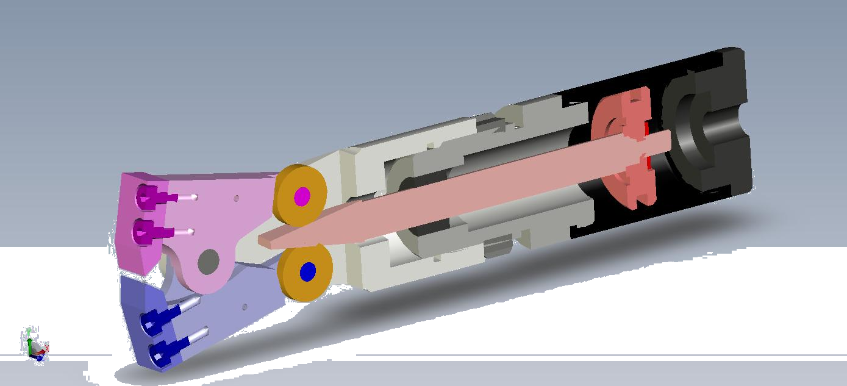
RepNbrDésignation11Support de mâchoire21Mâchoire inférieure31Mâchoire supérieure41Tige du piston52Galet61Ressort de rappel du piston71Lame de ressort81Câble à couper91Fond de cylindre102Couteau114Vis de fixation de couteau122Piston du vérin, diamètre 22 mm132Attache du ressort à lame142Axe du galet152Contre-écrou de réglage de position161Bague171Corps du vérin181Rondelle191Ecrou Nylstop201Cylindre212Rondelle d'arrêt221Axe de mâchoire231Entretoise
14’
5’
11’
10’

